Gedachteniszondag
Zondag 23 november 2025

Jezelf hervinden

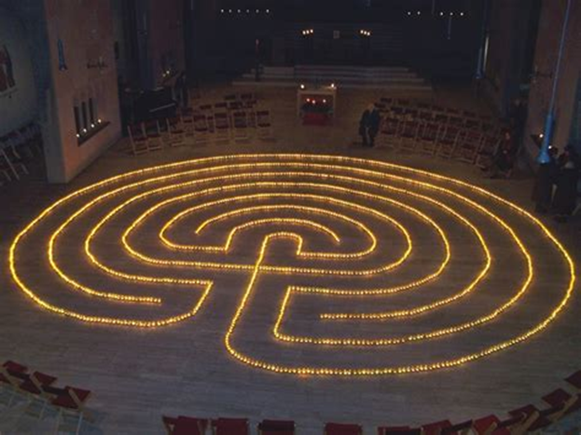

Voorganger: Ds. Betsy Nobel
Orgel: Peter van de Beld
M.m.v. De Cantorij
Cantor-pianist: Marieke Wapenaar

Orgel: delen uit de ‘Pastorale’ - J. S. Bach

Welkom en mededelingen

-we gaan staan-
Intochtslied 1005: 1,2,4 en 5 Zoekend naar licht
Tekst en melodie: Bernadette Farrel Vertaling: Elly Zuiderveld-Nieman
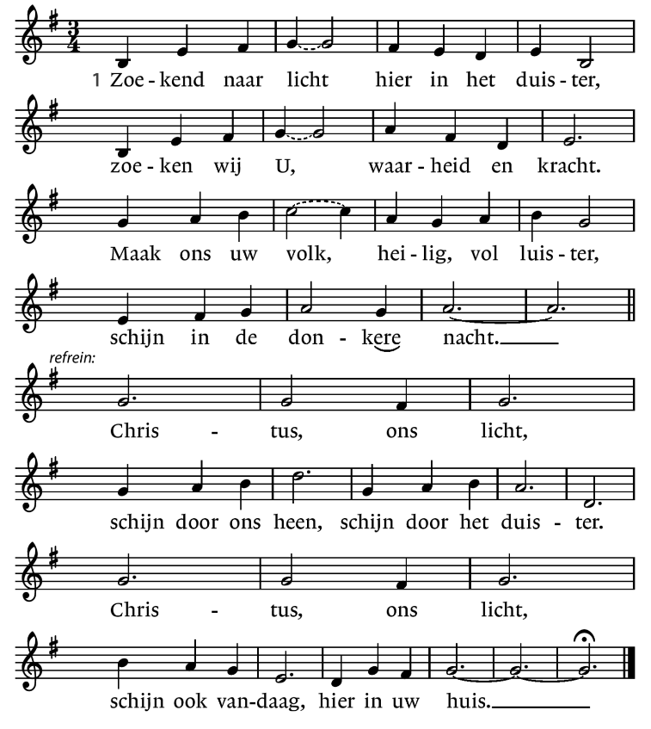
2. Zoekend naar rust zijn wij vol zorgen,
zoekend naar hoop, troost in uw woord.
Spreek door ons heen tot de verdrukten,
zo wordt uw stem gehoord.
Refrein

4. Zoekend naar troost zijn velen dakloos,
zoekend naar warmte zijn velen koud.
Maak ons een huis van levende stenen,
schuilplaats voor U gebouwd.
Refrein
5. Met zoveel gaven aan ons gegeven,
voor zoveel leed, zoveel gemis.
Maak ons uw dienaars, leer ons te delen,
totdat uw rijk hier is.
Refrein

Groet, bemoediging en drempelgebed
- De Heer zij met u
- OOK MET U ZIJ DE HEER
- Onze hulp is in de naam van de Heer
- DIE HEMEL EN AARDE GEMAAKT HEEFT
A: LICHT HEBBEN WIJ NODIG
IN DONKERE MOMENTEN
VRIENDSCHAP HEBBEN WIJ NODIG
IN EENZAME MOMENTEN
VERTROUWEN HEBBEN WIJ NODIG
IN MOEILIJKE MOMENTEN
WEES MET ONS, HEER. AMEN
-we gaan zitten-
Kyriëgebed

Cantorij zingt: Glorialied: 426 God zal je hoeden
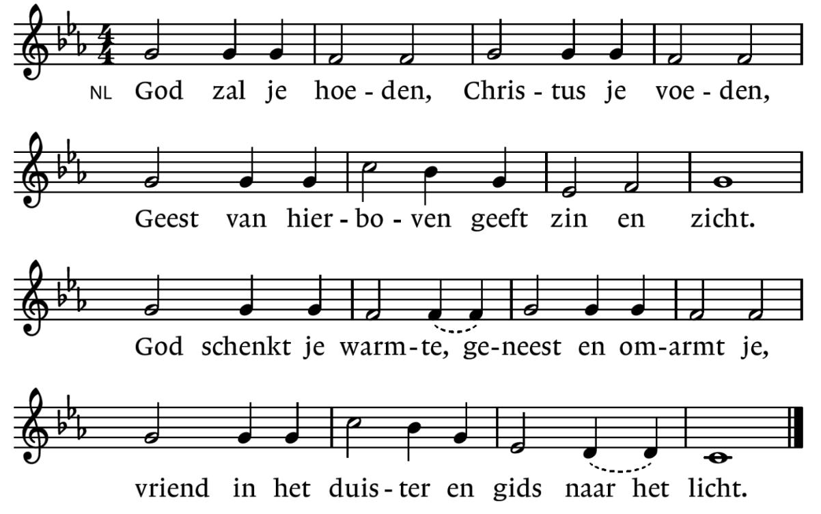
Tekst en melodie John L. Bell vertaling Andries Govaart
GEDACHTENIS VAN DE GESTORVENEN

We zingen samen:
Tekst aangepast melodie Herman Strategier (lied 730)
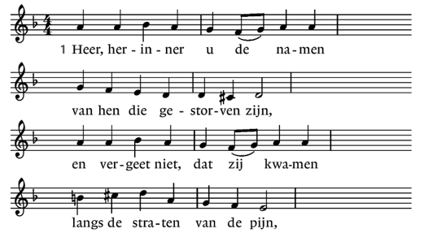
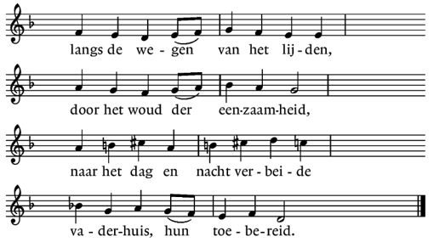

2. Onze namen staan geschreven
in de holte van uw hand
als een teken dat ons leven
in U, Heer, is ingeplant.
Steeds als Gij uw handen opent
zien uw ogen ons weer aan
en gedenkt Gij uw belofte:
een volkomen nieuw bestaan.

We noemen de namen van de overledenen, rozen worden in de vaas gezet en de cantorij zingt.

Noemen van namen
02-11-2024 Zwaantje Wedzinga-Tibbe 87 jr
14-11-2024 Jantina Lutke-Klein 94 jr
15-11-2024 Henk ten Heuvel 82 jr
27-11-2024 Lefert Vos 69 jr
28-11-2024 Karin Elizabeth Rust 54 jr
08-12-2024 Geert Seijdel 83 jr
10-12-2024 Roelof Schoonvelde 73 jr
02-01-2025 Hendrik (Henk) Boezen 81 jr
05-01-2025 Aaltje Steenbergen-Klomp 86 jr
28-01-2025 Eis (Eiso)Zwindermans Oldenbanning 78 jr
Lied 926 door cantorij
Tekst Peer Verhoeven en melodie: Willem Vogel

Als Gij niet zijt de grond waarop ik sta
de bron waaruit ik put
de einder waarheen ik ga –
als Gij niet zijt waar blijf ik dan
in tijd en eeuwigheid?

Noemen van namen
03-02-2025 Geertje Smits-Alting 93 jr
17-02-2025 Aaltje Kuiper-Prins 77 jr
20-02-2025 Janny Visscher-Bloemberg 69 jr
23-02-2025 Roelof Botter 68 jr
28-02-2025 Ariaantje (Jeanne) Uittenbogaart-van der Hucht 90 jr
05-03-2025 Egbert (Eppie) Vos 84 jr
15-03-2025 Annigje (Annie) Middelveld-Eissen 94 jr
19-03-2025 Margrieta Trijntje de Boer-de Jonge 94 jr
09-04-2025 Bert Scheper 70 jr
11-04-2025 Hiltje Wilhelmina Johanna (Wille) Hoekman-Brouwer49 jr
02-05-2025 Albertje de Boer-Mulder 93 jr
28-05-2025 Dirk Klein 76 jr

Lied 926 door cantorij (zie hierboven)

Noemen van namen
08-06-2025 Hermanus Johannus Valk 88 jr
12-06-2025 Grietje Johnsen-Wind 73 jr
01-07-2025 Gini Steenbergen-Veeningen 88 jr
08-07-2025 Hennie van Braam-Boverhof 87 jr
11-07-2025 Jan Willem Fieten 65 jr
24-07-2025 Jan de Roo 81 jr
06-08-2025 Ton van Ginkel 79 jr
08-08-2025 Antje (Anny) de Dreu-Oosterhof 93 jr
12-08-2025 Janny Steenbergen-Vogelzang 82 jr
12-08-2025 Hendrika Stapel-Reinds 94 jr
13-08-2025 Femmie Ems-Jonas 72 jr
25-08-2025 Jacobus (Kobus) Scheper 89 jr
26-08-2025 Geertje Hoogeveen-de Vries 89 jr

Lied 926 door cantorij (zie hierboven)

Noemen van namen
06-09-2025 Jennie de Roo-van Duren 80 jr
09-09-2025 Jan Talen 86 jr
14-09-2025 Aaltje (Alie) Lowijs-Bruins 90 jr
16-09-2025 Henny Knol-Thijs 78 jr
18-09-2025 Henk Benak 76 jr
22-09-2025 Engbert Scheeper 79 jr
03-10-2025 Henk Huls 63 jr
06-10-2025 Elisabeth (Bep) Jonker-de Smit 93 jr
12-10-2025 Geertje van Goor-de Groot 87 jr
23-10-2025 Jan Tijink 91 jr

Lied 926 door cantorij (zie hierboven)

Gelegenheid om waxinelichtjes aan te steken
De leden van de cantorij gaan als eerste naar voren
-Stilte
-Cantorij: Lead me Lord

Gebed bij de opening van de schriften

Lezingen: - “Hervinden” van Marinus van den Berg
- Haggai 2: 1-9 en 15-19

We zingen samen: Lied 951 Liefelijk licht
Tekst Sytze de Vries melodie William Henry Monk
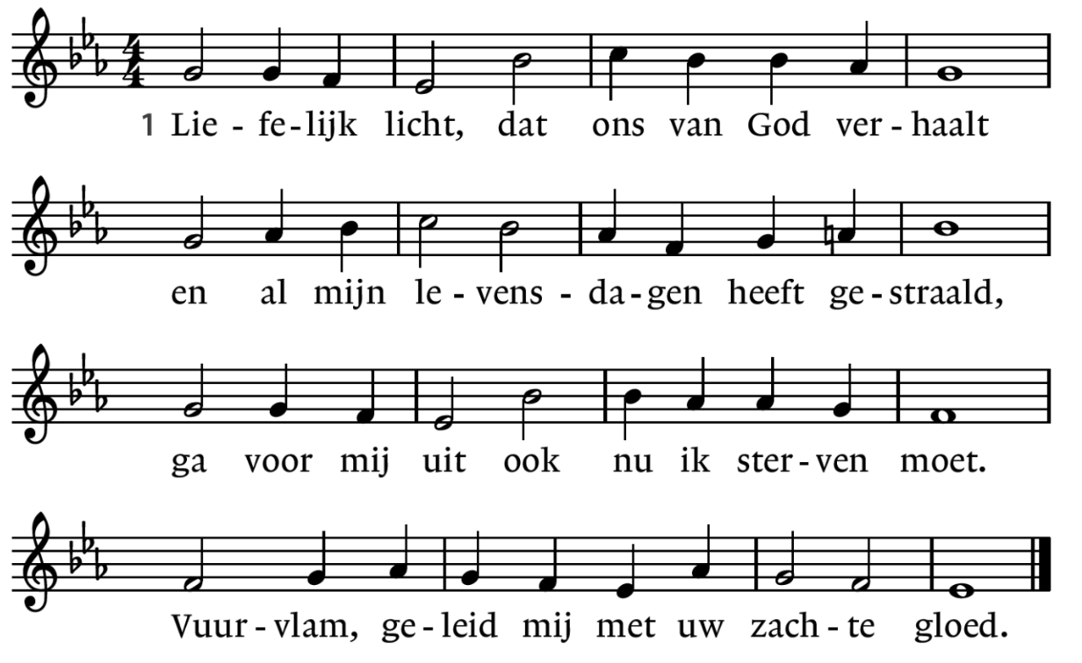

2. Liefelijk licht, dat dag en nacht regeert,
dat onze diepste duisternis trotseert,
waak over mij, wanneer de dood mij wenkt.
Spreek mij van God, dat Hij ook mij gedenkt.

3. Liefelijk licht, brand als een stille wacht,
want in uw stralen vind ik nog mijn kracht.
Doof dan niet uit, maar wees mijn laatste licht,
glans van Gods onomwonden aangezicht.

Overdenking

Cantorij en gemeente: Lied 774 1e en 2e keer door cantorij, 3e keer door allen
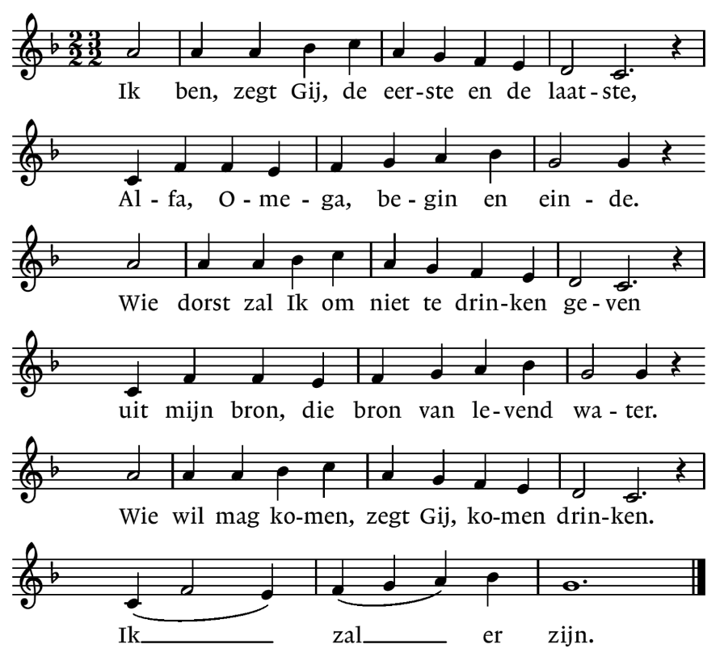
Tekst Huub Oosterhuis Melodie Antoine Oomen

Gebeden

Gaven

We zingen samen: Slotlied: 753: 1,2,3 en 6
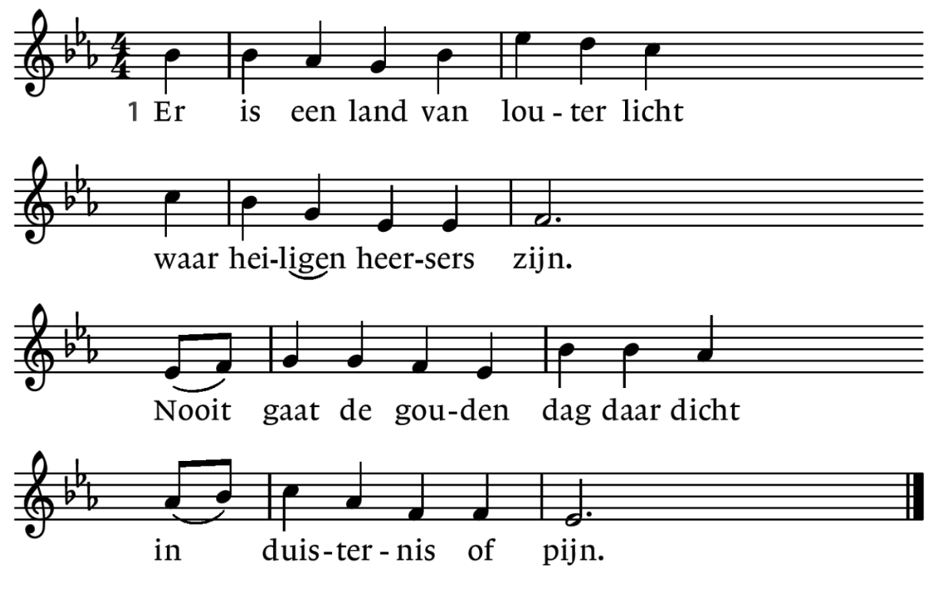

2. Daar is het altijd lentetijd,
in bloei staat elke plant.
Alleen de smalle doodszee scheidt
ons van dat zalig land.

3. Men ziet het veld aan de overkant
in groene luister staan,
als Israël 't beloofde land
zag over de Jordaan.

6. God, laat ons staan als Mozes hier
hoog in uw zonneschijn,
en geen Jordaan, geen doodsrivier
zal scheiding voor ons zijn.

Zegen, afgesloten met gezongen “Amen”

Orgel: Lied 727: ‘ Voor alle heiligen in de heerlijkheid’

Na de dienst is er voor iedereen koffie, thee en limonade in
De Reesthof en is er gelegenheid om nog even rustig na te praten.


